La grande première de FurnSpin chez Hettich
Un design de meubles haut de gamme avec une rotation particulière à vous faire tourner la tête
Peut-on réinventer totalement l’utilisation de l’espace de rangement ? Hettich y est arrivé : l’innovation qu’est la ferrure FurnSpin pour le haut de gamme balaie les anciens modèles de conception et donne un élan créatif au design de meubles. Les portes ou les abattants ouvert(e)s ne gênent plus – la majeure partie du corps de meuble bouge ici avec une légèreté inouïe. Une rotation élégante suffit pour que le meuble dévoile tout ce qu’il a en lui. Une autre rotation permet de rendre l’intérieur de l’armoire invisible et le meuble présente à nouveau des façades fermées. « The Joy of FurnSpin » fascine dans les différents univers du meuble.

Les clients exigeants qui achètent des meubles haut de gamme sont en quête de meubles encore plus personnalisés, de meubles de valeur et de solutions étonnantes que tout le monde n’a pas – l’innovation de Hettich en matière de ferrures peut précisément répondre à ces attentes. FurnSpin est, en effet, synonyme de concepts de meubles et d’espaces innovants séduisant par leurs performances inattendues dans une qualité de design qui se démarque nettement de la gamme de meubles et d’espaces standard. Le « Spin » caractéristique est un véritable plaisir et symbolise une expérience autour du meuble magique et émotionnelle qui s'imprime durablement dans la mémoire de l’utilisateur.

2 meubles en 1
FurnSpin met parfaitement bien en scène le passage captivant des segments « ouverts » aux segments « fermés ». La rotation élégante qui transforme la façade de meuble fermée en une étagère ouverte métamorphose instantanément l’ambiance régnant dans la pièce : elle se transforme, si besoin est, en un espace bien rangé et aux lignes épurées à l’état fermé ou en un espace où tout est visible d’un seul coup d’œil et rapidement accessible des deux côtés à l’état ouvert. Il est ainsi possible d’utiliser l’espace de rangement, comme bon vous semble, soit pour les choses que tout le monde ne doit pas voir, soit pour des jolis accessoires de décoration que l’on a plaisir à exposer.

Une source d’inspiration jusque-là inconnue
Le « mouvement rotatif translatoire » unique en son genre de la ferrure permet aux meubles de faire tourner totalement leur intérieur vers l’extérieur. FurnSpin synchronise alors deux formes de mouvement différents : le pivotement et la rotation à 180°. Grâce à une cinématique sophistiquée, le corps de meuble se déplace dans une trajectoire définie de sorte que les bords du meuble ne peuvent pas entrer en collision. Ce qui est étonnant : avec FurnSpin, la force centrifuge semble être abolie. Le couple est si bien équilibré que même des objets très légers ne basculent pas ou ne glissent pas mais gardent leur place habituelle dans le meuble.

Que ce soit dans la cuisine, la salle de bain, la chambre à coucher, le salon ou au bureau – le génie de la polyvalence FurnSpin est utilisé partout. Les designers, les architectes d’intérieur et les fabricants peuvent donner libre cours à leur imagination et réaliser des modèles de meubles personnalisés dans de nombreuses variantes de design. Il est, par exemple, facile de combiner la toute nouvelle ferrure avec le système de cadres Cadro filigrane de Hettich. En fonction de la taille du meuble, il est possible de choisir le modèle de FurnSpin adapté parmi différentes classes. Grâce à ce système, il est tout aussi facile de faire bouger des meubles à hauteur de plafond qu’une petite vitrine. FurnSpin fournit, en plus, toutes les fonctions confort connues telles que l’amortissement de fermeture ou Push to open pour un design de meuble sans poignée. La ferrure reste, tout autant, presque invisible, la technologie invisible étant tout en haut de la liste de souhaits des designers, des fabricants de meubles et des clients finaux exigeants. Le système FurnSpin modulable apporte une nouvelle dimension dans les meubles de rangement exclusifs et permet aux fabricants de meubles de marque et aux designers d’intérieur de souligner efficacement leur exigence en matière d’innovations et de produits de haut de gamme. Au salon interzum 2023, Hettich présentera pour la première fois son innovation de pointe dans de nombreux concepts de meubles inspirants. La commercialisation de la ferrure haut de gamme FurnSpin est prévue pour le quatrième trimestre 2023.
Plus d’informations sur FurnSpin : https://furnspin.hettich.com/

Vous pouvez télécharger les ressources photographiques suivantes sur www.hettich.com, menu : « Presse » :

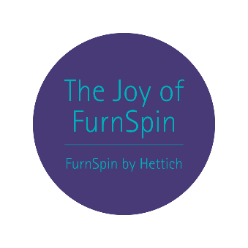
112023_a
« The Joy of FurnSpin » symbolise une expérience autour du meuble magique et émotionnelle pour l’utilisateur qui s'imprime durablement dans la mémoire de l’utilisateur.
Photo : Hettich

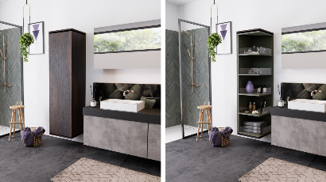
112023_b
FurnSpin met parfaitement bien en scène le passage captivant des segments « ouverts » aux segments « fermés ». Photo : Hettich

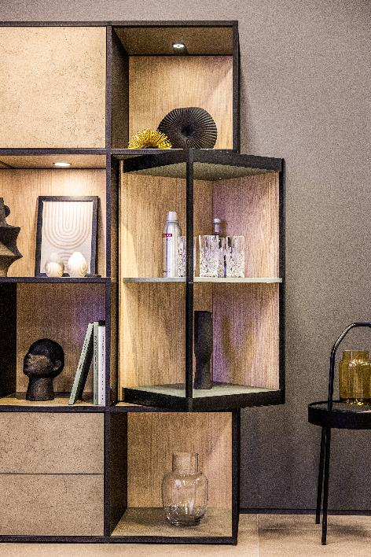
112023_c
FurnSpin fait élégamment bouger le design des pièces : en un tournemain, il est possible de faire tourner le corps de meuble de la position fermée à la position ouverte. Photo : Hettich

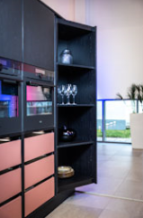
112023_d
FurnSpin fait même pivoter avec une légèreté inouïe des meubles lourds à hauteur de plafond. Photo : Hettich

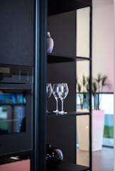
112023_e
Une rotation en douceur et en toute sécurité : même les verres ultrafins ne peuvent pas basculer ou glisser. Photo : Hettich

À propos de Hettich
La société Hettich a été fondée en 1888 et est, aujourd’hui, l’un des fabricants de ferrures les plus importants et les plus prospères au monde. Environ 8000 collaboratrices et collaborateurs travaillent tous ensemble dans près de 80 pays dans un seul but : développer de la quincaillerie intelligente pour les meubles. C’est ainsi que Hettich suscite l’enthousiasme de beaucoup de personnes dans le monde entier et est un partenaire commercial apprécié pour l’industrie du meuble, le commerce et l’artisanat. La marque Hettich représente des valeurs cohérentes, à savoir la qualité et l’innovation. Elle symbolise également la fiabilité et la proximité clients. Malgré sa taille et sa présence dans le monde entier, Hettich est restée une entreprise familiale. Son indépendance vis-à-vis des investisseurs permet à l’entreprise de concevoir librement son avenir en mettant l’accent sur l’élément humain et la durabilité. www.hettich.com

